Осторожно паводок
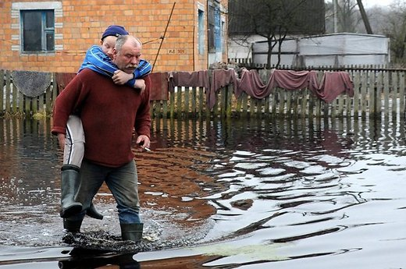

В результате паводка происходит массовое загрязнение воды в колодцах и скважинах нечистотами с ферм, очистных дворов, туалетов.
Грызуны и мелкие животные, которые являются переносчиками многих заболеваний, спасаясь от паводка. Устремляются в жилые дома и постройки, отчего в значительной мере возрастает риск заражения человека инфекционными и паразитарными болезнями.
Чтобы защититься от них необходимо проводить необходимые мероприятия:
До паводка
- Произвести очистку и уборку территории от накопившегося мусора, очистку и обеззараживание выгребных ям, надворных туалетов;
-Оборудовать крышками колодцы;
-Произвести заделку отверстий и щелей в хозяйственных и жилых помещениях;
- Провести работы по уничтожению грызунов;
Во время паводка
- Пить только кипяченную или бутилированную воду;
- Не употреблять продукты питания, которые испорчены паводком. При употреблении овощей и фруктов в сыром виде тщательно промыть их одой с использованием хозяйственного мыла, обдавать кипятком.
- При первых признаках заболевания обратиться к врачу.
После паводка
- Очистить подворье от всего мусора, который принесла с собой вода, для последующего его вывоза на свалку.
- Собрать (обязательно в перчатках) и закопать на глубину не менее 0,5м погибших мелких грызунов и животных.
- Произвести очистку колодца с последующей дезинфецией.
- Произвести обеззараживание содержимого дворовой уборной.
- При работе на садовом участке соблюдать правила личной гигиены, работать в рукавицах, не принимать пищу во время работы и не курить, чтобы инфекция не попала в организм.
-При посещении леса строго соблюдать правила личной гигиены: не раскладывать на земле еду, не пить воду из родников в местах подтопления и водоемов.

